Simple tutorial we riseup

- Pequeña introducción a We Riseup
  - #Qué es we.riseup o Crabgrass?
  - #Como esta estructurado We.riseup?
- Lo Esencial

  - Unirse a un grupo
    - Metodo 1
    - Metodo 2
  - Crear contenido
    - #1 ) Crear la Wiki del grupo
    - #2 ) Repaso a los componentes de la página principal:
    - #3 ) Crear contenido
      - Crear página
      - Crear debate
      - Crear archivo
      - Crear galería
      - Crear encuesta
      - Crear votación
      - Crear lista de tareas.
    - #4 ) Añadir contenido a la Wiki.
    - #5 ) Ayuda en el editor de contenido. Crear listas, listas numeradas…

**NOTA** las partes tachadas todavía no están escritas, se ira actualizando poco a poco el documento

Pequeña introducción a We Riseup

→ Qué es we.riseup o Crabgrass?

We.riseup es un herramienta online para organizar ideas, trabajos, tareas… de forma individual o colectiva.
Permite crear redes sociales entre usuarios y grupos de usuarios, dando así una herramienta necesaria para organizar equipos de gente fuera de las propias grandes herramientas del sistema.

Según su web:
https://we.riseup.net/crabgrass/about#crabgrass-una-aplicaci%C3%B3n-web
“Crabgrass es una aplicación web de software libre diseñada para la creación de redes sociales, la colaboración en grupo y la organización en red. Nuestro objetivo es crear herramientas de comunicación que se adapten específicamente para satisfacer las necesidades de la organización popular desde abajo hacia arriba. Con la creación de redes sociales, nos referimos a la capacidad de los usuarios para llegar a conocerse unos a otros a través de sus contribuciones en línea. Por colaboración en grupo, nos referimos a la capacidad de pequeños grupos para realizar sus cosas, como compartir archivos, las tareas de seguimiento y proyectos, tomar decisiones y desarrollar repositorios de conocimiento compartido. Por una red de organización, nos referimos a la capacidad de varios grupos a trabajar juntos en proyectos de una manera democrática.”

We.riseup es una pagina web que tiene instalada la aplicación Crabgrass. Técnicamente cuando nosotros usamos we.riseup, en realidad estamos usando Crabgrass.
Pero eso no debe despistarnos, referirnos a we.riseup o Crabgrass no va a variar nada en este tutorial.

→ Como esta estructurado We.riseup?

Como ya hemos dicho we.riseup nos da una herramienta de trabajo tanto individual como colectiva. Podemos crear en nuestra pagina personal todos los recursos que podemos crear en los grupos a los que pertenecemos y que tengamos permisos. A veces no tendremos permisos para editar en un grupo!

Por tanto, tenemos que:
- Tu usuario, tiene su página principal donde organizar la información privada suya
- Puede participar en grupos, con diferentes permisos de edición.
- A su vez, tienes contactos con otros usuarios en una lista de contactos. Con estos puedes compartir también información, enviar mensajes...

A su vez hay distintos tipos de Grupos:
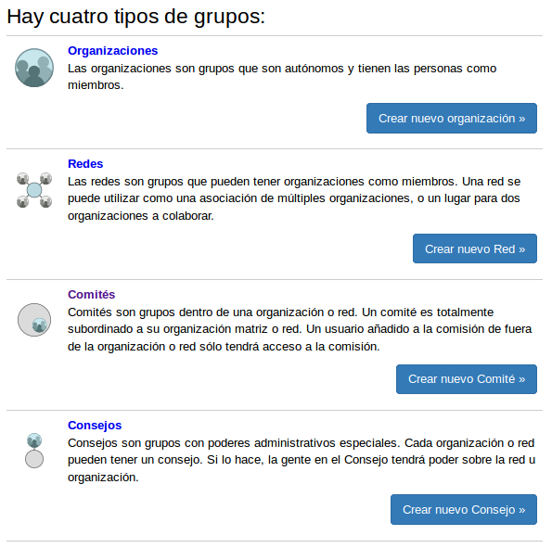

De todos modos consideramos este tutorial algo básico para empezar a trabajar con esta tecnología, así que no nos extenderemos en información por ahora inútil.

El objetivo es poder a empezar usar we.riseup sin necesidad de mayores conocimientos.

LO ESENCIAL:
→ Unirse a un grupo

Para unirse a un grupo hay dos opciones:
- Que te inviten
- Solicitar el acceso.

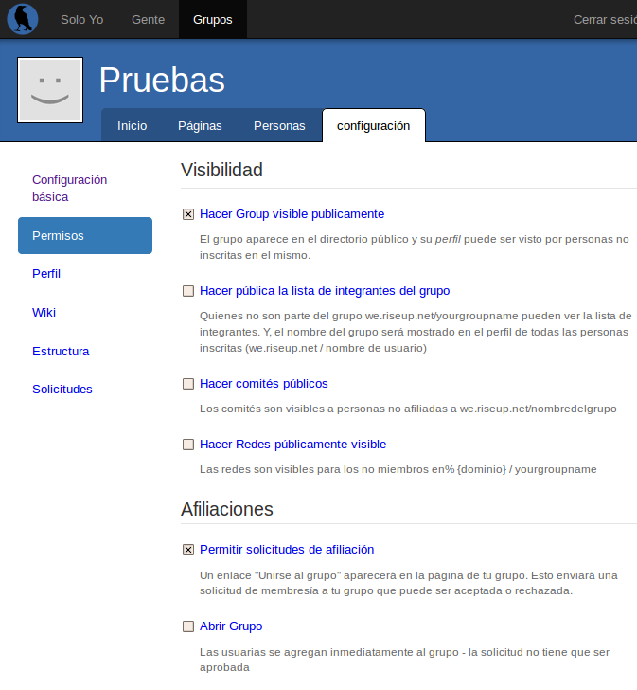
MÉTODO 1: Para solicitar el acceso el administrador del grupo lo tiene que tener configurado del siguiente modo:
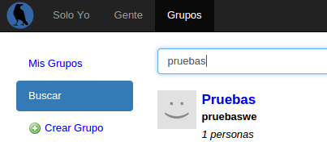
Vemos que las casillas de “hacer grupo visible” y “permitir solicitudes” están marcadas.

De esta manera lo podremos buscar: en la pestaña de grupos hay un buscador, donde buscar el grupo:

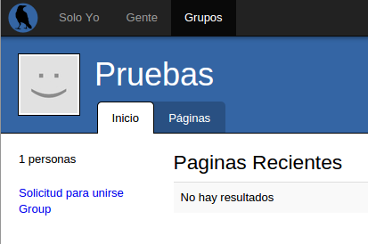

Una vez dentro tenemos que buscar donde solicitar el acceso:

Una vez presionado un mensaje nos indica de que nuestra petición esta siendo procesada por el administrador, que aceptara o no tu petición.

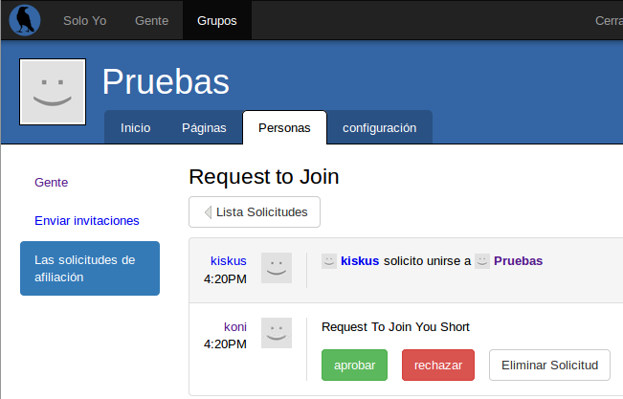

Luego el administrador solo tiene que aprobarla (en la pagina del grupo, pestaña pruebas > solicitudes):

MÉTODO 2: para invitar a alguien

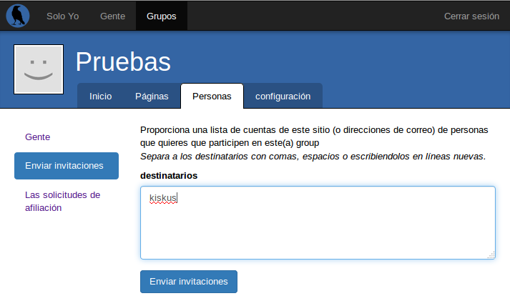
Siendo administrador del grupo puede acceder. Dentro del grupo , en la pestaña “Personas”, (la misma donde anteriormente veíamos las solicitudes), podemos enviar invitaciones a los usuarios que queramos:
Ahora en la pagina principal de nuestro usuario encontraremos la invitación:
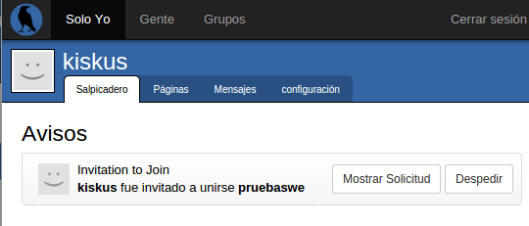
Sino también la podemos encontrar en la pestaña de configuración > solicitudes.

→ Crear contenido.

Este apartado se puede aplicar tanto a los grupos que participamos como a nuestra propia página de usuario. De todos modos realizaremos el tutorial des de la página de un grupo.
Los pasos para empezar a trabajar:

#1 ) Crear la Wiki del grupo. La wiki del grupo es una especie de indice en el cual iremos enlazando todo el contenido que vamos creando. Esta wiki será la página principal de nuestro grupo, donde colgaremos los elementos relevantes que creamos conveniente.

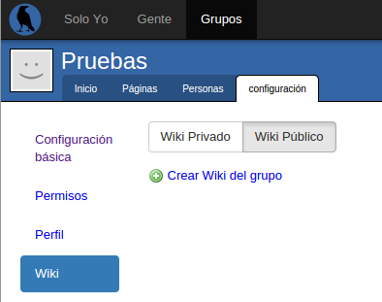

Para crearla nos situaremos tal y como se muestra en la imagen:

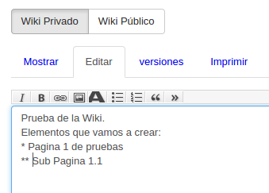

Una vez creada podremos empezar a editar-la:

Cuando hayamos guardado la primera versión de la wiki, la página principal del grupo se visualizará del siguiente modo:

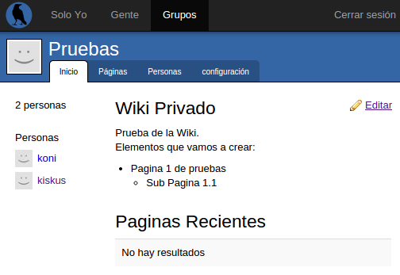
1
2
3
4
Esto sera la pagina principal, vamos ha hacer un pequeño repaso a sus componentes.

#2 ) Repaso a los componentes de la página principal:
- Wiki privada. Tenemos también una wiki pública, abierta a todos los usuarios si el grupo esta visible.
- Acceso directo a la edición de la wiki
- Usuarios que participan en el grupo
- Páginas creadas recientemente.

En las pestañas superiores:
- Inicio: página de inicio del grupo
- Páginas: paginas, tareas, encuestas y todo lo demás creado, ordenado cronológicamente. También el botón de creación de nuevo contenido.
- Personas: personas que participan en el grupo
- Configuración: menú de configuración del grupo.

#3 ) Crear contenido. Para crear contenido vamos a la pestaña de “Páginas” y allí pulsaremos el icono de crear página.
Luego se abrirá el siguiente menú:
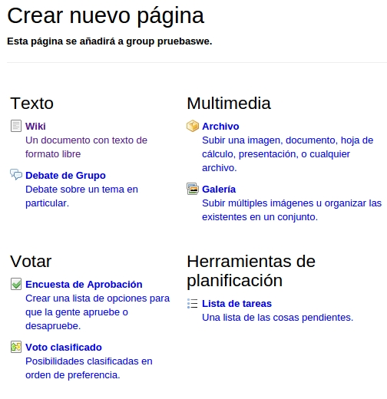
Como vemos existen diferentes tipos de página, cada una con un proposito en concreto. Las definiremos un poco:

Texto
- Wiki: creas una página en blanco que todo el mundo puede modificar. Ideal para crear documentos colaborativos. Ideal para colgar, entre muchas, actas, manifiestos, información útil...
- Debate de grupo: este funcionamiento seria bastante parecido al de un foro en Internet: tu creas una página y la gente puede realizar comentarios al respeto.
Por ejemplo, una pregunta sobre hacia donde ir el fin de semana: la gente puede ir dejando sus comentarios diciendo su opinión para hacer un debate y llegar a una conclusión.
Multimedia
- Archivo: simplemente una herramienta para subir archivos de cualquier tipo: des de imágenes hasta comprimidos, documentos…
- Galeria: para tener una galería de imágenes.
Votar
- Encuesta de aprobación: se pueden crear diferentes opciones y la gente puede votar si le parecen buenas, malas… Podría ir bastante ligado a una debate de grupo.
- Voto clasificado: de una lista de opciones puedes elegir con un “drag and drop” tus preferidas y ordenarlas de mayor a menor.
Herramientas de planifiación
- Lista de tareas: puedes crear una lista de tareas pendientes y asignarlas a una o mas personas en concreto. También se crea una lista de tareas realizadas a medida que se van completando.

ATENCIÓN! Después de crear cada uno de estos elementos se deberían poner en la wiki del grupo, para tenerlos indexados!! Por ejemplo, cada vez que creemos una página o wiki colaborativa, la añadimos al indice principal del grupo, la wiki del grupo, para poder acceder rápidamente a la información de una forma organizada!

→ CREAR PÁGINA:

- Presionamos el botón de “wiki” .
- Rellenamos los campos: título, resumen (un resumen de lo que se escribirá en esta página), etiquetas (aquí podemos poner palabras clave del texto, por ejemplo: “receta”, “acta”, “tutorial”… separando-las por comas)
- Luego se abrirá el editor donde escribiremos lo que nos apetezca. Es recomendable ver la ayuda de edición, un interrogante en la parte superior derecha del editor, para saber como hacer por ejemplo las listas.
- Recordemos que esta página siempre la podremos modificar colectivamente. También podremos dejar comentarios como en un foro.
- Guardamos y Añadir contenido a la Wiki.

→ CREAR DEBATE:
→ CREAR ARCHIVO:
→ CREAR GALERÍA:
→ CREAR ENCUESTA:
→ CREAR VOTACIÓN:
→ CREAR LISTA DE TAREAS:

#4 ) Añadir contenido a la Wiki. Es muy importante que la información se mantenga correctamente estructurada para que podamos acceder a ella con facilidad y rapidez. Por ello se deberían enlazar los contenidos que vayamos creando a la wiki principal.

Para ello vamos a la página principal de la wiki y buscamos el icono de modificar:
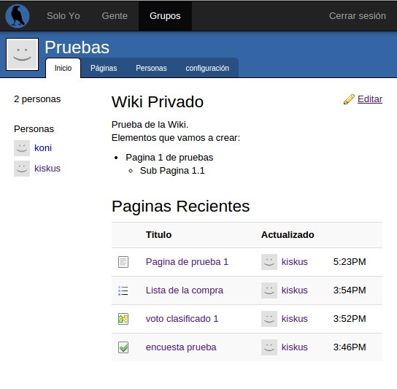

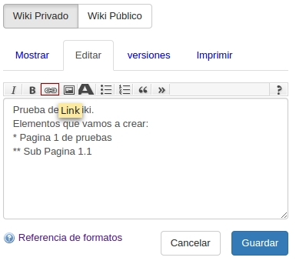

Una vez estamos en el menú de editar, seleccionamos el texto que queremos que sea el enlace.

Clicamos en el icono del enlace, donde copiaremos la Url de la página a la que queramos enlazar:

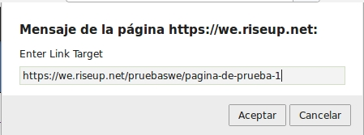
Guardamos y ya tendremos enlazada la página a la wiki!

#5 ) Ayuda en el editor de contenido. Crear listas, listas numeradas…

